TMS系统

扫码装车应用

Function Spec

 | Name / Project Role | Signature | Date (mm/dd/yyyy)
Author | Mike Wang
Reviewer
Approver

Table of Contents
1. 主入口 3
2. 整车业务扫箱码装车 5
3. 整车业务扫交货单码装车 10
5打印出货清单 14

主入口
Req. # | HP01 | Priority | H
Process Name | 系统主入口
Description | APP启动后进入界面
Role | 现场调度，承运商现场人员，司机等
Business Rule
Prototype
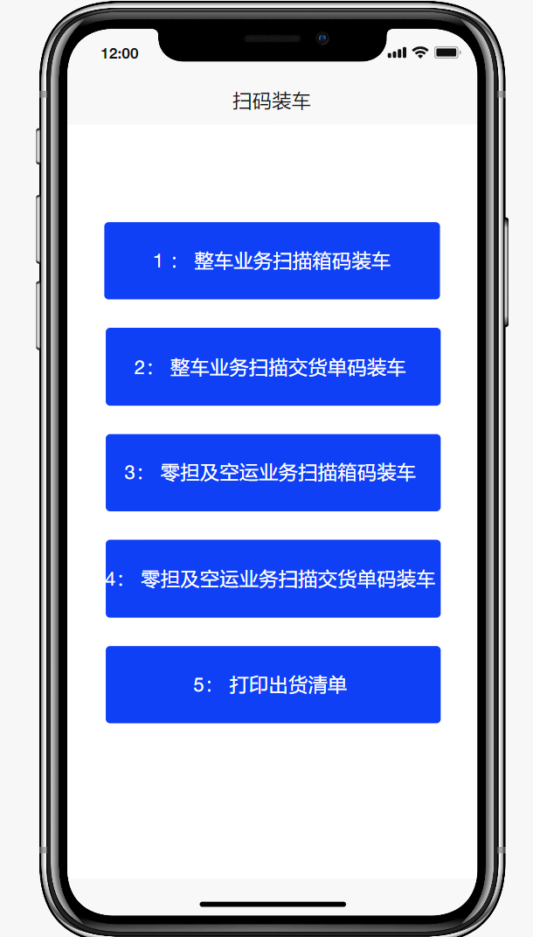
Details

Rights

默认登陆用户均可以进入本页面

Fields
No | Field Label | Field Type | Mandatory | Default Value | Behaviors / Rules / Constraints
Fields

Display Logic
用户使用系统账号登陆后，即进入本界面

Operation
1. 整车业务扫码装车：点击该按钮，可以扫箱码装车
（整车业务按照派车单装车）
2. 整车业务扫码交货单装车：点击该按钮，可以扫交货单码装车
（整车业务按照派车单装车）
3. 零担及空运业务扫码装车：点击该按钮，可以扫箱码装车
（零担及空运业务按照大运单装车）
4. 零担及空运业务扫交货单装车：点击该按钮，可以扫交货单码装车
（零担及空运业务按照大运单装车）
5. 打印出库清单，点击该按钮，可以打印运单的出库明细。

整车业务扫箱码装车
Req. # | ZC01 | Priority | H
Process Name | 整车业务扫箱码装车主界面
Description | 对于已经实现PSM打包装箱的业务，直接扫箱码装车
Role | 现场调度，承运商现场人员，司机等
Business Rule
Prototype
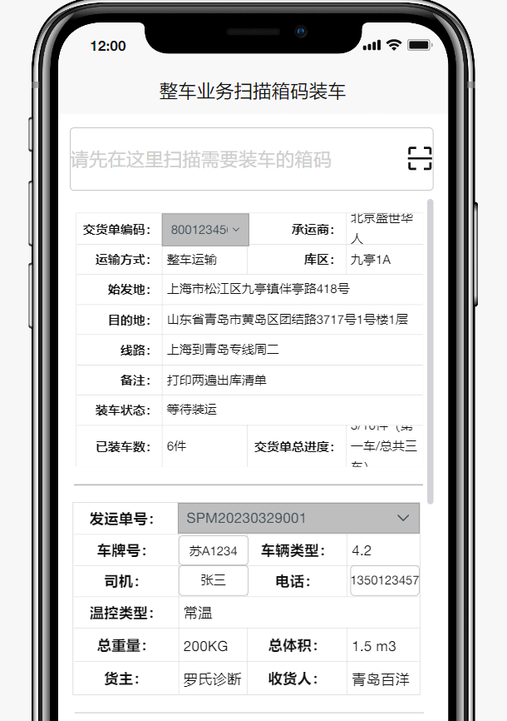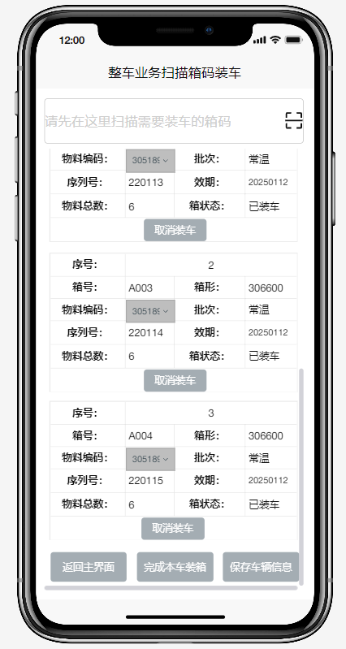
Details

Rights
默认登陆用户均可以进入本页面

Fields
No | Field Label | Field Type | Mandatory | Default Value | Behaviors / Rules / Constraints
查询条件
1 | 箱码输入框 | 扫描框 | N | NA | 默认为空，手持设备扫描箱码后 ，系统解析出箱号后显示在此输入框，并通过查询TMS相关视图，获取相关交货单及运单信息。  鉴于运货单信息较多，本界面可以仅仅显示部分字段，其他详细信息可以通过增加运单详情按钮进行查阅  对于扫描箱码成功的箱号，系统应该根据与TMS的新作运单派车单视图，带出相关运单及已调度派车单的明细(0714需完成)  当所有信息检查无误后，如果该箱是首箱，系统应该调用SAP过账接口，完成相关所有交货单的货物的物权转移。完成后应给与提示本派车单已经开始装载，SAP过账已经完成，需提醒过账完成的交货单号码。  对于罗贸特殊客户，在扫码装车之前已经完成预调度并完成SAP过账，应予以提示后继续。  对于非罗三方业务，原先流程是运单上直接有车辆信息，通过事后复制运单实现多车管理，扫码装车之后，将统一启用派车单模式，与罗诊三方业务一致。
2 | 运单编码 | 下拉框 | N | ---- | 显示交货单对应的运单信息，根据统一的调度流程，交货单仅能对于一张运单，一个箱码可以允许多个交货单。
2 | 交货单编码， | 下拉框 | N | ---- | 对于多个交货单拼箱拼车的情况，系统将所有的交货单罗列，但需要检查承运商，运输方式，目的地必须完全一致
3 | 承运人 | 显示框 | N | ---- | 根据运单带出承运人信息。
4 | 运输方式 | 显示框 | N | ---- | 根据运单带出运输方式信息。
5 | 库区 | 显示框 | N | ---- | 根据运单带出库区信息。
6 | 始发地 | 显示框 | N | ---- | 根据运单带出始发地信息。
7 | 途径地 | 显示框 | N | ---- | 根据运单带出途径地信息。待讨论。
8 | 目的地 | 显示框 | N | ---- | 根据运单带出始发地信息。
9 | 线路 | 显示框 | N | ---- | 根据运单带出线路信息。
10 | 备注 | 显示框 | N | ---- | 根据运单带出备注信息。  以上字段4到字段10可以通过额外按钮显示详细信息
11 | 装车状态 | 显示框 | N | ---- | 状态清单如下：  - 等待装车：该运单尚未装车  - 正在装车：该运单尚未完成所有货物的装车。  - 装车完成：该运单的所有货物已经完成装车  - 已发运：该运单已经完成发车。  以上状态TMS缺乏，需要在移动端计算生产。
12 | 已装车 | 显示框 | N | ---- | 显示当前装车的发运单已装箱数量。
12 | 运单总进度 | 显示框 | N | ---- | 根据运单状态确定该运单的装车进度：  一张发运单对应一辆车，故总车数等于交货单对应的发运单数。  显示当前运单已经完成装箱，当前是第几车，根据运单状态计算即可。
13 | 派车单编号 | 下拉框 | N | ---- | 显示运单对应的派车单信息。
14~18 | 车牌号，车辆类型，司机，电话 | 显示框 | N | ---- | 场景1：已预先调度车辆的派车单，显示车辆信息即可，点击完成本车装箱的同时应该更新派车单上的车辆信息；  场景 2: 需现场调度的车辆，由系统提供增加派车单功能，系统调用TMS功能实现现场派车单调度，相关信息应复制上一张派车单，车辆类型应该一致，但车牌号，司机电话等信息应该在系统上选择；  场景3：对于运输方式是冷链运输的，必须根据预先设定的承运商冷链车辆选择。
19 | 温控类型 | 显示 | N | ---- | 根据发运单带出温控类型
20 | 总重量 | 显示 | N | ---- | 根据发运单带出总重量
21 | 总体积 | 显示 | N | ---- | 根据发运单带出总体积
22 | 货主 | 显示 | N | ---- | 根据发运单带出货主
23 | 收货人 | 显示 | N | ---- | 根据发运单带出收货人  以上15至23字段可以通过额外按钮显示详细信息
31 | 序号 | 显示 | N | ---- | 根据当前扫码的箱数来显示
32 | 箱号 | 显示 | N | ---- | 显示该序号对应的箱码
33 | 箱型 | 显示 | N | ---- | 显示该箱码对应的箱型
34 | 物料编码 | 下拉列表 | N | ---- | 显示该箱对应的物料编码清单
35 | 批次 | 下拉列表 | N | ---- | 显示该物料对应的批次
36 | 序列号 | 下拉列表 | N | ---- | 显示该物料对应的序列号
37 | 效期 | 下拉列表 | N | ---- | 显示该物料对应的效期
38 | 物料总数 | 显示 | N | ---- | 显示该箱总物料数
39 | 箱状态 | 显示 | N | ---- | 显示该箱的装车状态.  以上33至39字段可以通过额外按钮显示详细信息
Buttons
1 | 取消装车 | 标准按钮 | N | NA | 对于指定的派车单，可以取消装车状态，对应的，应该调用SAP反向接口，做取消过账动作。完成后，对于非最后一单派车单，仅仅需要调用TMS接口进行取消装车即可（0704，是否需要更新移动端的装箱信息，待讨论，对于最后一单派车单的取消，是否应该调用SAP运单接口，直接取消过账，待讨论，但需要与物流沟通，反向操作是否在移动端做还是在PC端做。）
2 | 完成本车装箱 | 标准按钮 | N | NA | 调用TMS接口并做更新，更新派车单装车状态为装车完成，并将装车装箱信息更新到运单。（0712，需要对本存储过程进行更新，增加车辆信息）  对于运单全部箱子完成装车的情况，系统应该提示已经全部完成，并将运单状态更新为装车完成，并在系统提示。

Display Logic
进入页面默认为空，根据扫码的箱码才带出交货单及相应的发运单信息。
对于一个箱码多个交货单情况，默认带出第一个该用户仓库所在的交货单。对于其他仓库的交货单，应不能选择。
对于一个交货单单个运单多个派车单的情况，默认带出第一个状态为装车中或者待装车的派车单。

Operation
- 扫描箱码
总共有4种场景：
- 首次进入界面，交货单及运单及派车单为空，扫描箱码后带出相关运单及派车单信息。
其中，如果运单已有，且至少有一张派车单，则显示运单信息及派车单信息
如果运单尚无，则提示‘请在TMS系统完成运单及调度车辆后装车‘
如界面已有装运状态的运单，及装运状态的派车单，需判断该云单是否与该箱对应的运单一致
一致的话，则可以对该箱进行装车。
否则，提示“该箱货物无法装运到本车，请检查！”。
单个运单可以有多个派车单，但装车状态的派车单只能有一个。
- 系统根据箱码自动带出交货单，运单，派车单，对于首箱关联交货单，完成SAP过账。
- 下一个箱码扫描后，自动识别是否是本车，如是，自动完成该箱装车记录，如否则提示该箱与车不匹配，是否需要换交货单及发运单后操作。
- 如果本车件数完成需要的装车件数后，系统提示是否完成本车装车。

Interface：

- TMS001，根据输入的箱码信息带出该箱对应的交货单及相关的发运单及派车单信息，由扫描箱码发起
- SAP001, 根据输入的箱码，交货单信息，完成货物过账，由扫描箱码触发。但对于罗贸项目，PGI在交货单确认环节已经完成过账。本接口包括反向操作。
- TMS002，根据扫描装箱的信息，更新交货单的装箱信息，由完成本车装箱按钮发起。本接口包括反向操作
（0703，根据之前的接口调整车辆完成装车的逻辑，更新派车单状态及运单装车明细）
- TMS003，对于运单需要增加派车单的情况，前台通过新建派车单可以触发派车单的生成，需要注意：罗贸项目及罗诊断必须在前台调度；每次前台只能生成一张运单；同时装载的车辆也只能是一车。
- TMS004，取消装车，由系统按钮触发，调用SAP001及TMS002接口的反向操作。

整车业务扫交货单码装车
Req. # | ZC02 | Priority | H
Process Name | 整车业务扫交货码装车主界面
Description | 对于未能PSM打包装箱的业务，需接扫交货单码装车
Role | 现场调度，承运商现场人员，司机等
Business Rule
Prototype
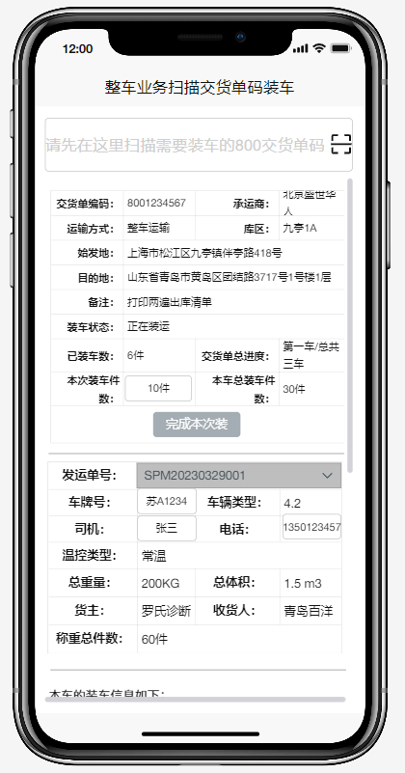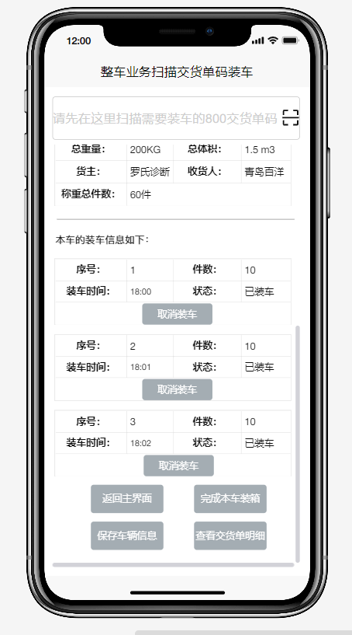
Details

Rights
默认登陆用户均可以进入本页面

Fields
No | Field Label | Field Type | Mandatory | Default Value | Behaviors / Rules / Constraints
查询条件
1 | 扫描交货单码输入框 | 扫描框 | N | NA | 默认为空，手持设备扫交货单码后 ，系统解析运单及交货单。  鉴运单信息较多，本界面可以仅仅显示部分字段，其他详细信息可以通过增加运单详情按钮进行查阅  系统应该根据与TMS的新作接口，带出相关交货单、运单及派车单的明细。  对于首次扫码的交货单，系统应该调用SAP过账接口予以过账，并在系统予以提示过账成功，如果过账失败，则提示无法过账原因，并限制后继装车。
2 | 交货单编码， | 下拉框 | N | ---- | 显示交货单编码信息
2 | 运单编码 | 显示框 | N | ---- | 显示运单的编码信息
3 | 承运人 | 显示框 | N | ---- | 根据运单带出承运人信息。
4 | 运输方式 | 显示框 | N | ---- | 根据运单带出运输方式信息。
5 | 库区 | 显示框 | N | ---- | 根据运单带出库区信息。
6 | 始发地 | 显示框 | N | ---- | 根据运单带出始发地信息。
7 | 途径地 | 显示框 | N | ---- | 根据运单带出途径地信息。待讨论。
8 | 目的地 | 显示框 | N | ---- | 根据运单带出始发地信息。
9 | 线路 | 显示框 | N | ---- | 根据运单带出线路信息。
10 | 备注 | 显示框 | N | ---- | 根据运单带出备注信息。  以上字段4到字段10可以通过额外按钮显示详细信息
11 | 装车状态 | 显示框 | N | ---- | 状态清单如下：  1. 等待装车：该运单尚未装车  2. 正在装车：该运单尚未完成所有货物的装车。  3. 装车完成：该运单的所有货物已经完成装车  4. 已发运：该运单已经完成发车。
12 | 已装车 | 显示框 | N | ---- | 显示运单已装箱数量。
12 | 运单总进度 | 显示框 | N | ---- | 根据运单状态确定该运单的交货进度：  显示当前运单前有多少派车单已经完成装箱，当前是第几车，根据运单状态计算即可。
13 | 派车单编号 | 下拉框 | N | ---- | 系统根据交货单对应的运单状态，自动将装车中（或待装车）的派车单作为默认显示的派车单。
14~18 | 车牌号，车辆类型，司机，电话 | 输入或显示框或下拉框 | N | ---- | 场景1：已预先调度车辆的派车单，显示车辆信息即可，点击完成本车装箱的同时应该更新派车单上的车辆信息；  场景 2: 需现场调度的车辆，由系统提供增加派车单功能，系统调用TMS功能实现现场派车单调度，相关信息应复制上一张派车单，车辆类型应该一致，但车牌号，司机电话等信息应该在系统上选择；  场景3：对于运输方式是冷链运输的，必须根据预先设定的承运商冷链车辆选择。
19 | 温控类型 | 显示 | N | ---- | 根据发运单带出温控类型
20 | 总重量 | 显示 | N | ---- | 根据发运单带出总重量
21 | 总体积 | 显示 | N | ---- | 根据发运单带出总体积
22 | 货主 | 显示 | N | ---- | 根据发运单带出货主
23 | 收货人 | 显示 | N | ---- | 根据发运单带出收货人  以上15至23字段可以通过额外按钮显示详细信息
31 | 已装车件数 | 显示 | N | ---- | 根据当前运单的装车总件数显示
32 | 本次装车件数 | 输入框 | N | ---- | 输入本次装车的件数，每次累加
33 | 称重总件数 | 显示 | N | ---- | 根据运单的总件数带出
34 | 序号 | 显示 | N | ---- | 显示装车次数
35 | 件数 | 显示 | N | ---- | 显示装车数量
36 | 装车时间 | 显示 | N | ---- | 显示该次装车的时间
37 | 状态 | 显示 | N | ---- | 显示该次装车的状态，已装车，已取消
38 | 取消装车 | 按钮 | N | ---- | 对已经装车的动作进行取消  以上34至38字段可以通过额外按钮显示详细信息
Buttons
1 | 取消本车装车 | 标准按钮 | N | NA | 对于指定的发运单，可以取消装车状态，对应的，应该调用SAP反向接口，做取消过账动作。完成后，应该调用TMS运单接口，更新装车信息
2 | 完成本车装车 | 标准按钮 | N | NA | 调用TMS接口，更新发运单装车状态。  完成后更新发运单状态为装车完成。  系统界面按钮是应该自动转成取消完成，前提是未发运状态。

Display Logic
进入页面默认为空，根据扫码的交货码才带出交货单及相应的发运单信息。
对于一个交货单多个发运单的情况，默认带出第一个状态为装车中或者待装车的发运单。

是否允许已经使用PSM系统的三方使用按800装车？如欣可丽（有PSM），爱琅（不传TMS）
系统应该根据当前用户的库区权限显示该库区的运单？

Operation
- 扫描交货单码
- 系统带出交货单，发运单，对于有装车中及待装车的派车单。
- 用户根据实际装车情况，输入本次装车件数，如果未完成装车，点击保存。
- 如果本次装车完成，点击完成本次装车。系统更新运单装车装箱明细。
- 根据运单装车情况，系统自动判断是否需要完成运单装车
对于实际装箱Item总数与运单装箱Item总数一致的情况，系统应自动提示装车完成，如用户确认，自动提交本车装车完成按钮，并更新派车单状态及运单装车明细，并将运单状态更新为装车完成

零担及空运业务扫交货单码装车
Req. # | ZC02 | Priority | H
Process Name | 零担及空运业务扫交货码装车主界面
Description | 对于未能PSM打包装箱的业务，需接扫交货单码装车，对于零担及空运业务，与整车业务的区别在于零担及空运的调度过程将只会有承运商大运单，不会有派车单管理流程。
Role | 现场调度，承运商现场人员，司机等
Business Rule
Prototype

Details

Rights
默认登陆用户均可以进入本页面

Fields
No | Field Label | Field Type | Mandatory | Default Value | Behaviors / Rules / Constraints
查询条件
1 | 扫描交货单码输入框 | 扫描框 | N | NA | 默认为空，手持设备扫交货单码后 ，系统解析运单及交货单。  鉴运单信息较多，本界面可以仅仅显示部分字段，其他详细信息可以通过增加运单详情按钮进行查阅  系统应该根据与TMS的新作接口，带出相关交货单、运单及派车单的明细。  对于首次扫码的交货单，系统应该调用SAP过账接口予以过账，并在系统予以提示过账成功，如果过账失败，则提示无法过账原因，并限制后继装车。
2 | 交货单编码， | 下拉框 | N | ---- | 显示交货单编码信息
2 | 运单编码 | 显示框 | N | ---- | 显示运单的编码信息
3 | 承运人 | 显示框 | N | ---- | 根据运单带出承运人信息。
4 | 运输方式 | 显示框 | N | ---- | 根据运单带出运输方式信息。
5 | 库区 | 显示框 | N | ---- | 根据运单带出库区信息。
6 | 始发地 | 显示框 | N | ---- | 根据运单带出始发地信息。
7 | 途径地 | 显示框 | N | ---- | 根据运单带出途径地信息。待讨论。
8 | 目的地 | 显示框 | N | ---- | 根据运单带出始发地信息。
9 | 线路 | 显示框 | N | ---- | 根据运单带出线路信息。
10 | 备注 | 显示框 | N | ---- | 根据运单带出备注信息。  以上字段4到字段10可以通过额外按钮显示详细信息
11 | 装车状态 | 显示框 | N | ---- | 状态清单如下：  1. 等待装车：该运单尚未装车  2. 正在装车：该运单尚未完成所有货物的装车。  3. 装车完成：该运单的所有货物已经完成装车  4. 已发运：该运单已经完成发车。
12 | 已装车 | 显示框 | N | ---- | 显示运单已装箱数量。
12 | 运单总进度 | 显示框 | N | ---- | 根据运单状态确定该运单的交货进度：  显示当前运单前有多少车单已经完成装箱，当前是第几车，根据运单状态计算即可。
13 | 派车单编号 | 下拉框 | N | ---- | 系统根据交货单对应的运单状态，自动将装车中（或待装车）的派车单作为默认显示的派车单。
14~18 | 车牌号，车辆类型，司机，电话 | 输入或显示框或下拉框 | N | ---- | 场景1：已预先调度车辆的派车单，显示车辆信息即可，点击完成本车装箱的同时应该更新派车单上的车辆信息；  场景 2: 需现场调度的车辆，由系统提供增加派车单功能，系统调用TMS功能实现现场派车单调度，相关信息应复制上一张派车单，车辆类型应该一致，但车牌号，司机电话等信息应该在系统上选择；  场景3：对于运输方式是冷链运输的，必须根据预先设定的承运商冷链车辆选择。
19 | 温控类型 | 显示 | N | ---- | 根据发运单带出温控类型
20 | 总重量 | 显示 | N | ---- | 根据发运单带出总重量
21 | 总体积 | 显示 | N | ---- | 根据发运单带出总体积
22 | 货主 | 显示 | N | ---- | 根据发运单带出货主
23 | 收货人 | 显示 | N | ---- | 根据发运单带出收货人  以上15至23字段可以通过额外按钮显示详细信息
31 | 已装车件数 | 显示 | N | ---- | 根据当前运单的装车总件数显示
32 | 本次装车件数 | 输入框 | N | ---- | 输入本次装车的件数，每次累加
33 | 称重总件数 | 显示 | N | ---- | 根据运单的总件数带出
34 | 序号 | 显示 | N | ---- | 显示装车次数
35 | 件数 | 显示 | N | ---- | 显示装车数量
36 | 装车时间 | 显示 | N | ---- | 显示该次装车的时间
37 | 状态 | 显示 | N | ---- | 显示该次装车的状态，已装车，已取消
38 | 取消装车 | 按钮 | N | ---- | 对已经装车的动作进行取消  以上34至38字段可以通过额外按钮显示详细信息
Buttons
1 | 取消本车装车 | 标准按钮 | N | NA | 对于指定的发运单，可以取消装车状态，对应的，应该调用SAP反向接口，做取消过账动作。完成后，应该调用TMS运单接口，更新装车信息
2 | 完成本车装车 | 标准按钮 | N | NA | 调用TMS接口，更新发运单装车状态。  完成后更新发运单状态为装车完成。  系统界面按钮是应该自动转成取消完成，前提是未发运状态。

Display Logic
进入页面默认为空，根据扫码的交货码才带出交货单及相应的发运单信息。
对于一个交货单多个发运单的情况，默认带出第一个状态为装车中或者待装车的发运单。

是否允许已经使用PSM系统的三方使用按800装车？如欣可丽（有PSM），爱琅（不传TMS）
系统应该根据当前用户的库区权限显示该库区的运单？

Operation
- 扫描交货单码
- 系统带出交货单，发运单，对于有装车中及待装车的派车单。
- 用户根据实际装车情况，输入本次装车件数，如果未完成装车，点击保存。
- 如果本次装车完成，点击完成本次装车。系统更新运单装车装箱明细。
- 根据运单装车情况，系统自动判断是否需要完成运单装车
对于实际装箱Item总数与运单装箱Item总数一致的情况，系统应自动提示装车完成，如用户确认，自动提交本车装车完成按钮，并更新派车单状态及运单装车明细，并将运单状态更新为装车完成

零担及空运业务扫箱码装车
Req. # | ZC01 | Priority | H
Process Name | 零担及空运业务扫箱码装车主界面
Description | 对于已经实现PSM打包装箱的业务，直接扫箱码装车
Role | 现场调度，承运商现场人员，司机等
Business Rule
Prototype

Details

Rights
默认登陆用户均可以进入本页面

Fields
No | Field Label | Field Type | Mandatory | Default Value | Behaviors / Rules / Constraints
查询条件
1 | 箱码输入框 | 扫描框 | N | NA | 默认为空，手持设备扫描箱码后 ，系统解析出箱号后显示在此输入框，并通过查询TMS相关视图，获取相关交货单及运单信息。  鉴于运货单信息较多，本界面可以仅仅显示部分字段，其他详细信息可以通过增加运单详情按钮进行查阅  对于扫描箱码成功的箱号，系统应该根据与TMS的新作运单派车单视图，带出相关运单  当所有信息检查无误后，如果该箱是首箱，系统应该调用SAP过账接口，完成相关所有交货单的货物的物权转移。完成后应给与提示本派车单已经开始装载，SAP过账已经完成，需提醒过账完成的交货单号码。  对于罗贸特殊客户，在扫码装车之前已经完成预调度并完成SAP过账，应予以提示后继续。  对于非罗三方业务，原先流程是运单上直接有车辆信息，通过事后复制运单实现多车管理，扫码装车之后，将统一启用派车单模式，与罗诊三方业务一致。
2 | 运单编码 | 下拉框 | N | ---- | 显示交货单对应的运单信息，根据统一的调度流程，交货单仅能对于一张运单，一个箱码可以允许多个交货单。
2 | 交货单编码， | 下拉框 | N | ---- | 对于多个交货单拼箱拼车的情况，系统将所有的交货单罗列，但需要检查承运商，运输方式，目的地必须完全一致
3 | 承运人 | 显示框 | N | ---- | 根据运单带出承运人信息。
4 | 运输方式 | 显示框 | N | ---- | 根据运单带出运输方式信息。
5 | 库区 | 显示框 | N | ---- | 根据运单带出库区信息。
6 | 始发地 | 显示框 | N | ---- | 根据运单带出始发地信息。
7 | 途径地 | 显示框 | N | ---- | 根据运单带出途径地信息。待讨论。
8 | 目的地 | 显示框 | N | ---- | 根据运单带出始发地信息。
9 | 线路 | 显示框 | N | ---- | 根据运单带出线路信息。
10 | 备注 | 显示框 | N | ---- | 根据运单带出备注信息。  以上字段4到字段10可以通过额外按钮显示详细信息
11 | 装车状态 | 显示框 | N | ---- | 状态清单如下：  - 等待装车：该运单尚未装车  - 正在装车：该运单尚未完成所有货物的装车。  - 装车完成：该运单的所有货物已经完成装车  - 已发运：该运单已经完成发车。  以上状态TMS缺乏，需要在移动端计算生产。
12 | 已装车 | 显示框 | N | ---- | 显示当前装车的发运单已装箱数量。
12 | 运单总进度 | 显示框 | N | ---- | 根据运单状态确定该运单的装车进度：  一张发运单对应一辆车，故总车数等于交货单对应的发运单数。  显示当前运单已经完成装箱，当前是第几车，根据运单状态计算即可。
13 | 派车单编号 | 下拉框 | N | ---- | 显示运单对应的派车单信息。
14~18 | 车牌号，车辆类型，司机，电话 | 显示框 | N | ---- | 场景1：已预先调度车辆的派车单，显示车辆信息即可，点击完成本车装箱的同时应该更新派车单上的车辆信息；  场景 2: 需现场调度的车辆，由系统提供增加派车单功能，系统调用TMS功能实现现场派车单调度，相关信息应复制上一张派车单，车辆类型应该一致，但车牌号，司机电话等信息应该在系统上选择；  场景3：对于运输方式是冷链运输的，必须根据预先设定的承运商冷链车辆选择。
19 | 温控类型 | 显示 | N | ---- | 根据发运单带出温控类型
20 | 总重量 | 显示 | N | ---- | 根据发运单带出总重量
21 | 总体积 | 显示 | N | ---- | 根据发运单带出总体积
22 | 货主 | 显示 | N | ---- | 根据发运单带出货主
23 | 收货人 | 显示 | N | ---- | 根据发运单带出收货人  以上15至23字段可以通过额外按钮显示详细信息
31 | 序号 | 显示 | N | ---- | 根据当前扫码的箱数来显示
32 | 箱号 | 显示 | N | ---- | 显示该序号对应的箱码
33 | 箱型 | 显示 | N | ---- | 显示该箱码对应的箱型
34 | 物料编码 | 下拉列表 | N | ---- | 显示该箱对应的物料编码清单
35 | 批次 | 下拉列表 | N | ---- | 显示该物料对应的批次
36 | 序列号 | 下拉列表 | N | ---- | 显示该物料对应的序列号
37 | 效期 | 下拉列表 | N | ---- | 显示该物料对应的效期
38 | 物料总数 | 显示 | N | ---- | 显示该箱总物料数
39 | 箱状态 | 显示 | N | ---- | 显示该箱的装车状态.  以上33至39字段可以通过额外按钮显示详细信息
Buttons
1 | 取消装车 | 标准按钮 | N | NA | 对于指定的派车单，可以取消装车状态，对应的，应该调用SAP反向接口，做取消过账动作。完成后，对于非最后一单派车单，仅仅需要调用TMS接口进行取消装车即可（0704，是否需要更新移动端的装箱信息，待讨论，对于最后一单派车单的取消，是否应该调用SAP运单接口，直接取消过账，待讨论，但需要与物流沟通，反向操作是否在移动端做还是在PC端做。）
2 | 完成本车装箱 | 标准按钮 | N | NA | 调用TMS接口并做更新，更新派车单装车状态为装车完成，并将装车装箱信息更新到运单。（0712，需要对本存储过程进行更新，增加车辆信息）  对于运单全部箱子完成装车的情况，系统应该提示已经全部完成，并将运单状态更新为装车完成，并在系统提示。

Display Logic
进入页面默认为空，根据扫码的箱码才带出交货单及相应的发运单信息。
对于一个箱码多个交货单情况，默认带出第一个该用户仓库所在的交货单。对于其他仓库的交货单，应不能选择。
对于一个交货单单个运单多个派车单的情况，默认带出第一个状态为装车中或者待装车的派车单。

Operation
- 扫描箱码
总共有4种场景：
- 首次进入界面，交货单及运单及派车单为空，扫描箱码后带出相关运单及派车单信息。
其中，如果运单已有，且至少有一张派车单，则显示运单信息及派车单信息
如果运单尚无，则提示‘请在TMS系统完成运单及调度车辆后装车‘
如界面已有装运状态的运单，及装运状态的派车单，需判断该云单是否与该箱对应的运单一致
一致的话，则可以对该箱进行装车。
否则，提示“该箱货物无法装运到本车，请检查！”。
单个运单可以有多个派车单，但装车状态的派车单只能有一个。
- 系统根据箱码自动带出交货单，运单，派车单，对于首箱关联交货单，完成SAP过账。
- 下一个箱码扫描后，自动识别是否是本车，如是，自动完成该箱装车记录，如否则提示该箱与车不匹配，是否需要换交货单及发运单后操作。
- 如果本车件数完成需要的装车件数后，系统提示是否完成本车装车。

Interface：

- TMS001，根据输入的箱码信息带出该箱对应的交货单及相关的发运单及派车单信息，由扫描箱码发起
- SAP001, 根据输入的箱码，交货单信息，完成货物过账，由扫描箱码触发。但对于罗贸项目，PGI在交货单确认环节已经完成过账。本接口包括反向操作。
- TMS002，根据扫描装箱的信息，更新交货单的装箱信息，由完成本车装箱按钮发起。本接口包括反向操作
（0703，根据之前的接口调整车辆完成装车的逻辑，更新派车单状态及运单装车明细）
- TMS003，对于运单需要增加派车单的情况，前台通过新建派车单可以触发派车单的生成，需要注意：罗贸项目及罗诊断必须在前台调度；每次前台只能生成一张运单；同时装载的车辆也只能是一车。
- TMS004，取消装车，由系统按钮触发，调用SAP001及TMS002接口的反向操作。

